职业卫生技术报告信息网上公开记录表
用人单位名称 | 贵州浦鑫能源有限公司金沙县高坪乡白坪煤矿
用人单位注册地址 | 贵州省六盘水市钟山区
联系人 | 杨晓
报告名称及编号 | 首钢水城钢铁（集团）有限责任公司能源事业部职业病危害现状评价  报告书编号：ZXP2024-011
项目组人员 | 冯发红、田帅、谢云云、张海涛、冯鑫
现场调查人员 | 田帅
现场调查时间 | 2024.5.5 | 用人单位陪同人 |  | 杨晓
采样与测量人员 | 田帅、谢云云、张海涛、冯鑫
采样与测量时间 | 2024.5.7-10 | 用人单位陪同人 |  | 杨晓
现场照片(现场调查及现场采样与测量照片，含企业名称或标识的合影照片)
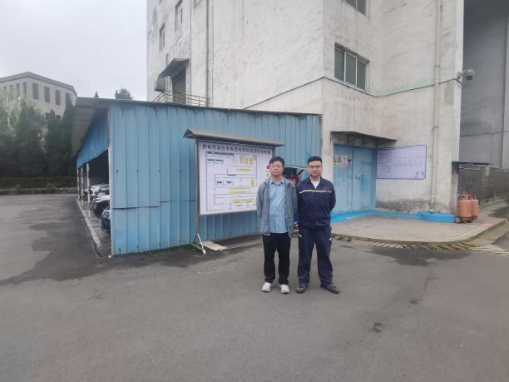 |  |  | 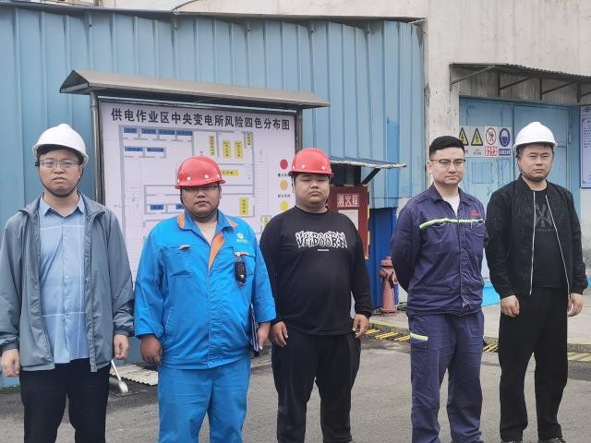
调查合影 |  |  | 检测合影
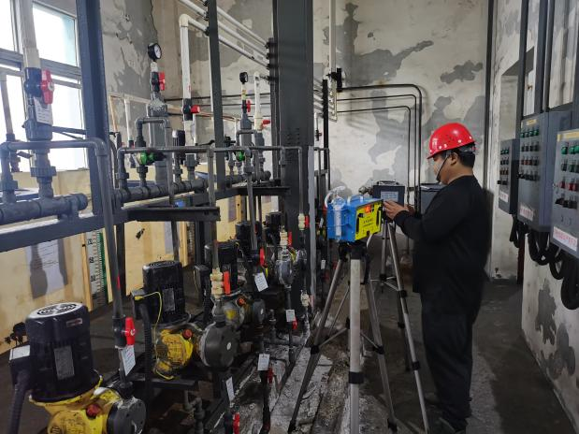 |  |  | 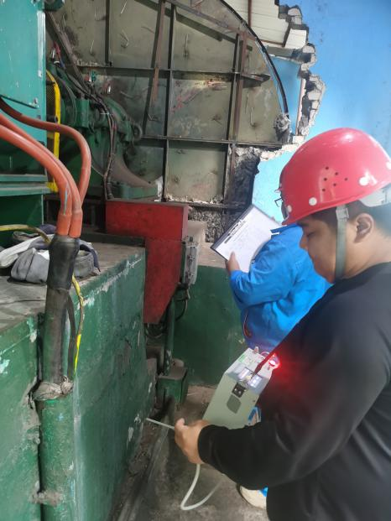
检测照片 |  |  | 检测照片

